***Сценарий «Медового спаса»***

***Звучат фанфары***

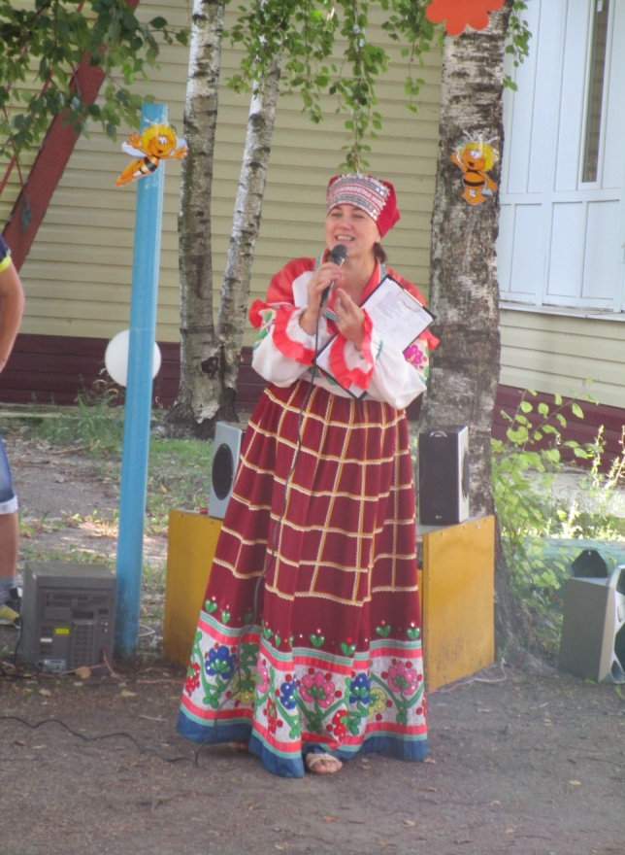

Добрый день, ребятки!  
Вас встречаю у ворот –  
Праздник нынче всех вас ждет!  
Знаете ли вы – месяц август начинается,  
Сразу Спасы открываются!  
1-ый медовый, 2-й яблочный, 3-й хлебный  
Спасы – праздники большие,  
Да Великие такие.  
Сегодня наступает Спас медовый,  
Расскажем о нем толково.

***Дети:*** Наступил Медовый спас,  
С чем хочу поздравить Вас,  
Я желаю Вам тепла,  
Жизнь чтоб сладкою была.  
  
Не болеть чтоб круглый год,  
Ешьте вкусный, свежий мед,  
Лето уж к концу идет,  
Но о нем напомнит мед!

Спас у лета на макушке,  
Значит — нужно печь ватрушки,  
Дружно медом поливать,  
За две щеки уплетать...

Сколько радости, веселья  
Взрослым людям, детворе,  
Поздравляю всех и всюду,  
Спас Медовый на дворе!

***Хозяйка:*** Встретим праздник весело !

С топотушками (топают)   
- С хлопушками (хлопают)   
- С мигалками (мигают глазами)   
- С обнималками (обнимаются)   
- С кричалками (кричат)   
- С целовалками (целуются)   
- С улыбалками (улыбаются)   
- С тишиной (дети замолкают)

На Руси в этот день в храм ходят, батюшка мед кропит святой водой, дома всех медом угощают  
И чаи распивают,  
А кто же в природе нам мед добывает?  
  
Дети: Пчелы!  
А кто же из лесных жителей мед обожает?  
Дети: Медведь!  
Будем дружно танцевать,  
Чтоб медведя увидать!  
 ***ТАНЕЦ «Наш народ удаленький!»***

Тише, тише! Не шуметь!

К нам сюда спешит…(медведь)

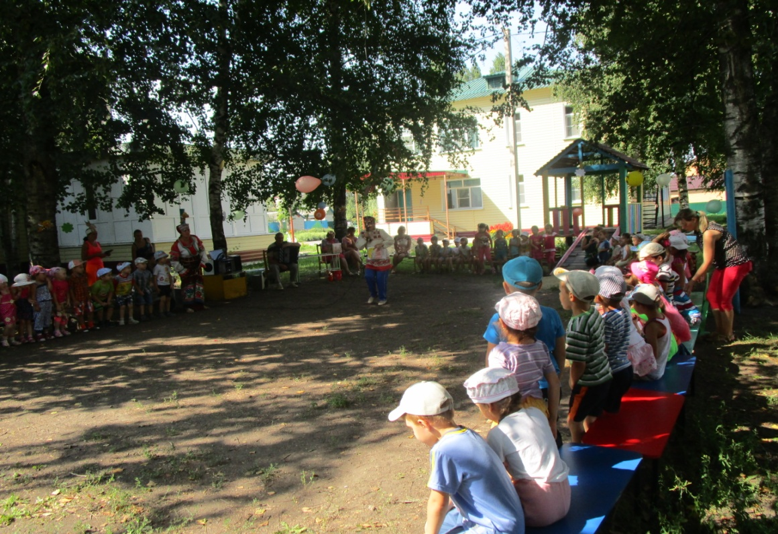  
*Топтыжка:* Здравствуйте, ребята! Услыхал я про медовый праздник и пришел к вам сюда. Я — мишка Топтыжка, очень люблю мёд. А где же его взять? Кто его делает? (ответы детей). А-а-а, понял. Надо идти в гости к пчёлке, она угостит нас мёдом.

Горшочек с мёдом — вот моя мечта, манящая всегда.

Друзья, за мной, вперед в поход! Мы будем кушать нынче мёд!

 Дети за Топтыжкой идут (на своих местах): по следам, по бревнышку, перепрыгивают через веточки, перешагивают через грибочки.

И потанцуем!

***(Муз. сопровождение песня «Хорошее настроение»***

***исп.» Волшебники двора»)***

**Медведь.**

Я так весело плясал,

И ужасно я устал.

Не пора ли отдохнуть, перекусить да и вздремнуть?

К медведю подбегает белочка с тарелкой шишек.

**Белочка.**

Здравствуйте!

Я хотела Мишке

Дать на завтрак шишки.

**Медведь**

Я не белка! Я – Медведь!

Уберите ваши шишки!

Мед, ну очень нужен Мишке!

**Хозяйка:** Белочка, подскажи нам, пожалуйста, дорогу к пчёлке.

**Белка:** А зачем вам пчёлка?

**Хозяйка:** Мы за мёдом идем, сегодня праздник Медовый Спас, все мёдом лакомятся.

**Белка.** Все радуются Спасу медовому. Я помогу вам, если отгадаете мои загадки. Сможете?

Хлопотлива и смела

Медоносная… (пчела)

Похожа на пчелу, но не пчела:

Четыре перепончатых крыла,

По спинке за полоской полоса,

С изящной тонкой талией…(оса).

Ночью с писком он летает,

Кровь тихонько попивает,

Превращая жизнь в кошмар.

Как зовут его?..(комар)

Кто с гуденьем сел на хмель?

Неуклюжий, толстый…(шмель).

**Белка:** Молодцы, все загадки мои отгадали. Теперь внимательно слушайте, как к пчёлке пройти:

 Там, за холмом, на большой поляне, где растут самые душистые цветы, стоит огромное дерево. В нем большое дупло. В этом дупле и живет пчелка.

 Только недружелюбная она, не даст вам мёд, покусает.

**Хозяйка:** А мы попробуем по-дружески ее попросить.

**Белка:** Ну, ладно, ладно, ступайте, а мне некогда, надо запасы на зиму делать (уходит)

**Хозяйка:** Ребята, вы внимательно Белочку слушали, всё запомнили? Давайте повторим, чтобы не заблудиться…

 Там, за холмом, (Выглядывают из-под сложенной руки, поворачиваются в стороны)

 На большой поляне, (Разводят руки в стороны)

 Где растут самые (Приседают и медленно поднимаются)

 душистые цветы,

 Стоит огромное дерево, (Поднимают руки вверх и подпрыгивают)

 В нем большое дупло , (Показывают руками круглое дупло)

 В этом дупле живет (Сгибают руки в локтях , машут » крылышками»

 пчёлка. и » жужжит»)

**Топтыжка:** Молодцы, ребята, хорошо запомнили дорогу, тогда пошли дальше (на месте).

  «Вылетает» пчёлка. Пчёла начинает жужжать.

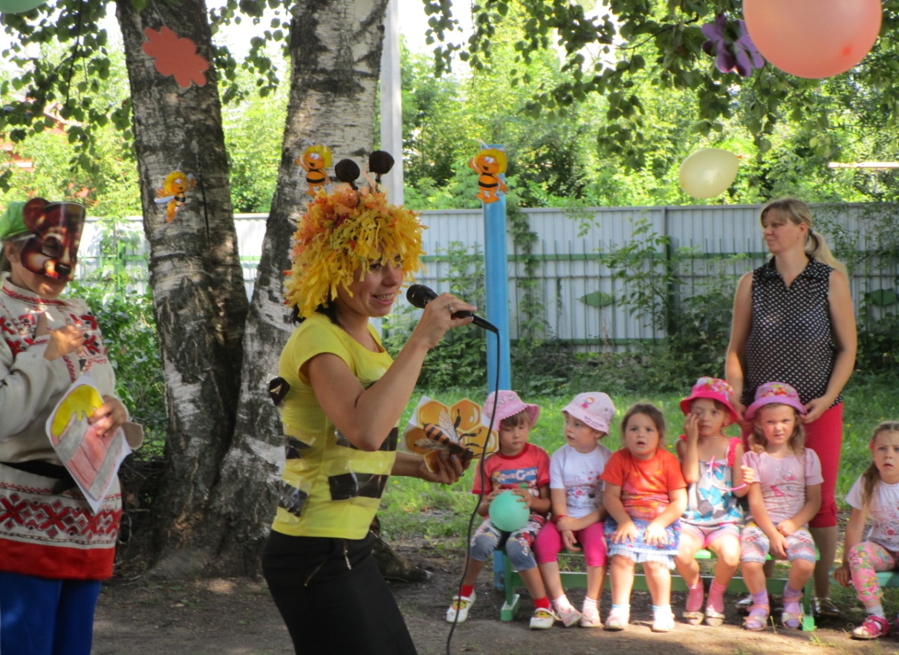

**Хозяйка**: Не кусай нас, мы к вам в гости пришли.

**Пчела:** Пчёлам всем летом много работы,

 Надо чтоб мёдом наполнились соты,

 Дружной семьей мы над садом летаем,

 Сладкий нектар из цветов собираем,

Мы от работы не устаем,

 Мёд собираем и песни поем.

**Хозяйка:** А наши ребятки сейчас станцуют для тебя танец «Раз ладошка».

**Топтыжка:** А, давайте, мы пчелку позабавим, в игру поиграем.

***Подвижная игра «Медведи и пчёла».***

 «Медведи» ходят по площадке, приседают, «собирают малину». По сигналу «Пчёла!»-забегают в домики (скамеечки) . «Пчёла» дотрагивается, « жалит» тех, кто не успеет найти место в домике. После сигнала: «пчёла улетела», «медведи» вновь ходят по площадке.

**Топтыжка:** Пчёлка, угости нас мёдом, мы же тебя веселили, в игру играли.

 Пчёла угрожающе «жужжит».

**Топтыжка:**Как же нам пчёлку задобрить? Как вы думаете, что любит пчёлка? (дети отвечают) Нектар? А где же он бывает? На цветах? Давайте соберем букеты и подарим пчёлке, может она тогда угостит нас мёдом?

**Игра «Собери букет»**

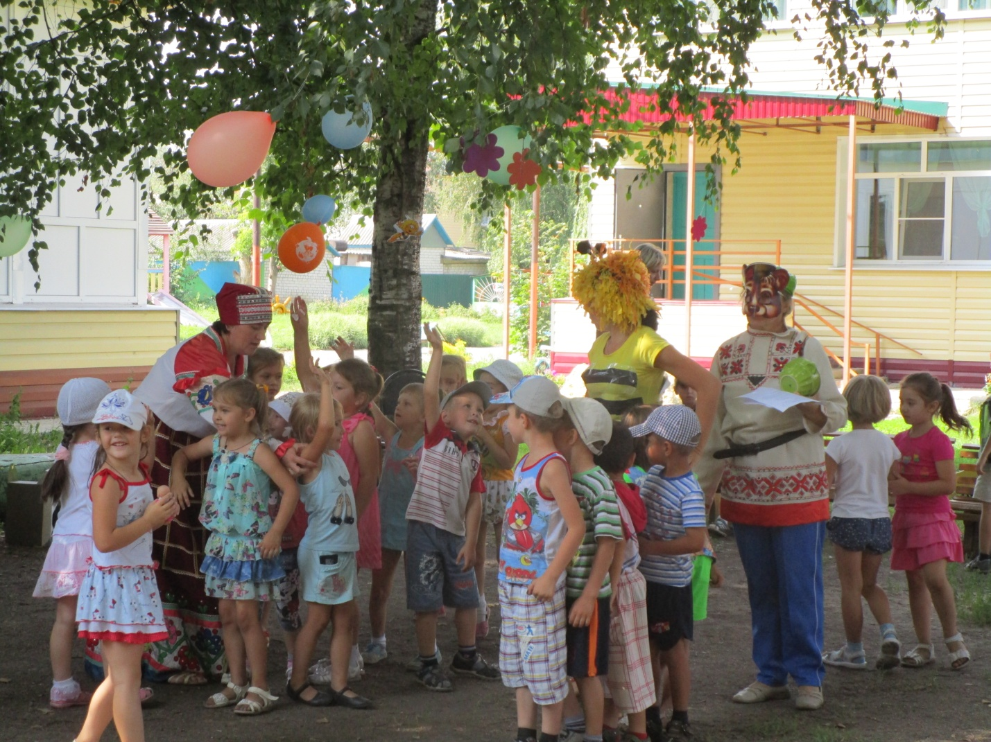

 По площадке разложены разные цветы. Надо собрать букет маков, ромашек, васильков, одуванчиков. Кто быстрее соберет свой букет.

**Топтыжка:** Пчёлка, мы тебе подарки принесли, стань, пожалуйста, добрее. (Дарят с детьми цветы пчёлке).

**Танец под песню «Что такое доброта» (исп. «Барбарики).**

 Выходит пчела, выносит мёд в туесочке.

**Пчела:** Я —пчела, я вам мёду принесла,

 Ах, какой он чистый, сладкий и душистый.

**Топтыжка:** пчёлка, золотая чёлка,

 Дай, пожалуйста, нам мёду, но чуть-чуть, не всю колоду.

**Хозяйка:** Нынче, ведь Медовый Спас, будем праздновать сейчас!

*Пчёлка отдает туесок с мёдом.*

**Хозяйка:** Пчелка, мы тебя благодарим, все СПАСИБО! говорим.

Все вместе: СПАСИБО!

**Хозяйка:** А кто же знает, мед полезен или нет? (Ответы детей)

**Игра «Кто быстрее»**

Участвуют две команды по 5 человек. На расстоянии на полу кладут большой цветок, в центр цветка ставят ведро с «нектаром». Сначала первые участники-«пчелы» обегают вокруг своего цветка, возвращаются к своим командам, берут за руку следующую «пчелку» и обегают цветок уже вдвоем и т.д. последняя берет ведерко и возвращается с ним на место. Побеждает та команда, которая первая вернется с ведром.

**Хоровод «Медовый спас»**

**Медведь:** С праздником всех поздравляю,   
И от всей души желаю   
Каждый день вам подрастать,   
Спасы дружно отмечать!   
  
  
**Хозяйка:**Не сердиться, не браниться,   
Только доброму учиться!   
Песни петь и танцевать,   
Праздник весело встречать! 

